**ОТЧЕТ**

по лабораторной работе №2

по курсу «Разработка Web-приложений»

Выполнили:

студенты группы 16ВВ2

Аккуратнов И.М.

Кожаев В.Д.

Принял:

Дубравин А.В.

Пенза 2020

Министерство образования Российской Федерации

Пензенский государственный университет

Кафедра «Вычислительная техника»

### Название

### Разработка клиентского веб-приложения

### Цель работы

1. Добавить на страницу поле для ввода текста и тег <a>Подсчитать</a>, при

нажатии на который выполнять подсчет символов пробела в веденном тексте. В

случае отсутствия символов пробела, вывести «NO». Результат выводить

диалоговым окном, используя функцию alert.

2. В браузере перейти в режим отладки и установить точку останова при вызове

обработчика. Выполнить пошаговое выполнение кода. Перед вызовом

диалогового окна изменить выводимое значение результата на “DEBUG”

### Листинг

*LAB1.html*

<html>

    <head>

        <meta charset="utf-8">

    </head>

    <script>

        document.addEventListener('click', function (event)

        {

            if (!event.target.matches('.click-me')) return;

            event.preventDefault();

            var xhr = new XMLHttpRequest();

            xhr.open("POST", "http://localhost:8888/", true);

            xhr.onload = function() {

                console.log(xhr.response);

                alert('Количество Пробелов: ' + JSON.parse(xhr.response).numberOfSpaces);

            };

            xhr.send(document.getElementById("1").value);

        }, false);

    </script>

    <body>

        <input id = "1" type="text"  size="40"><Br>

        <a class="click-me" id = "2">Подсчитать</a>

    </body>

</html>

*Server1.0.js*

var fs = require("fs");

url = require('url'),

http = require('http'),

qs = require('querystring');

var server = http.createServer(

    function (request, response) {

        console.log("Request received");

        if (request.method == 'POST') {

                console.log("POST");

                var body = '';

                request.on('data', function (data) {

                    body += data;

                });

                request.on('end',function() {

                    console.log(body);

                    response.writeHead(200);

                    response.write(

                        JSON.stringify({

                            numberOfSpaces: body.split(' ').length - 1 == 0 ?  "NO" : body.split(' ').length - 1

                        })

                    );

                    response.end();

                });

        }

       // else {

        if (request.method == 'GET') {

            var params = url.parse(request.url);

            console.log("Returned HTML file");

            console.log(params);

            var page = fs.readFileSync('LAB1.html');

            response.writeHead(200, { 'Content-Type': 'text/html' });

            response.write(page);

            response.end();

        }

    }

);

server.listen(8888);

console.log("Server started!");

1. Результат в браузере

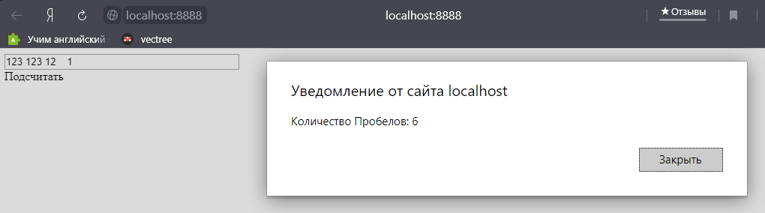

### 2 Дебагинг.

### 

Ни один браузер мне не разрешает вносить изменения в Sourse моего сайта, на других сайтах я могу вносит. (2 дня назад все работало и на моем сайте).

### Выводы

### В ходе выполнения лабораторной работы научились отправлять данный на сервер, обрабатывать их, и возвращаться на WEB страницу.